Графы. Обход графов

Цель работы
Цель работы: изучить понятия теории графов, методы их представления и методы их обхода.

Теоретические положения
Графом G называется совокупность множеств G = (V(G), E(G)), где V(G) - непустое конечное множество элементов, называемых вершинами графа, а E(G) - множество пар элементов из V(G) (необязательно различных), называемых ребрами графа. E(G) = {(ν_{i}, ν_{j})} - множество ребер графа G, состоящее из пар вершин (ν_{i}, ν_{j}). Ребро (ν_{i}, ν_{j}) соединяет вершины ν_{i} и ν_{j}.
Две вершины, соединенные ребром, называют смежными вершинами. Количество ребер, исходящее из вершины называют степенью вершины d(v). Если какие-то две вершины соединены более, чем одним ребром, то говорят, что граф содержит кратные ребра. Если ребро соединяет вершину саму с собой, то такое ребро называют петлей. Простой граф не содержит петель и кратных ребер. Граф называют ориентированным, если ребра графа имеют направление (в этом случае они называются дугами), в противном случае граф – неориентированный.
Матрица смежности A для данного графа G содержит элементы α_{ij} = 1, если две вершины ν_{i} и ν_{j} являются смежными и α_{ij} = 0, если вершины ν_{i} и ν_{j} смежными не являются. Матрица смежности простого графа симметрична. Пример графа G и матрица смежности A для данного графа приведены на рисунке ниже.
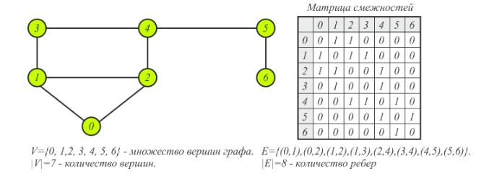
Степень или валентность вершины графа – количество рёбер графа инцидентных вершине, то есть суммарное число ребер входящих в и исходящих из вершины. При подсчёте степени ребро-петля учитывается дважды.
Степень вершины обычно обозначается как d(x) или deg(v). Максимальная и минимальная степень вершин графа G обозначаются соответственно Δ(G) и δ(G). В регулярном графе степени всех вершин одинаковы, поэтому в данном случае можно говорить о степени графа.
По формуле суммы степеней для графа G = (V, E),
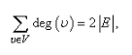
то есть сумма степеней вершин любого графа равна удвоенному числу его рёбер. Кроме того, из формулы следует, что в любом графе число вершин нечётной степени чётно. Данное утверждение (и сама формула) известны как лемма о рукопожатиях. Название происходит от известной математической задачи: необходимо доказать, что в любой группе число людей, пожавших руку нечётному числу других, чётно.
Полустепень захода в орграфе для вершины v - число дуг, входящих в вершину. Обозначается d⁺(ν), deg⁺(ν), indeg(ν) или d_{t}(ν).
Полустепень исхода в орграфе для вершины v - число дуг, исходящих из вершины. Обозначается d⁻(ν), deg⁻(ν), outdeg(ν) или d₀(ν).
Эйлеровым путем в графе называется путь, содержащий все ребра графа и проходящий через каждое по одному разу.
Пример 1. Рассмотрим граф
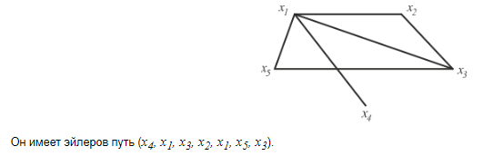
Эйлеровым циклом в графе называется цикл, содержащий все ребра графа и проходящий через каждое по одному разу.
Граф, обладающий эйлеровым циклом, называется эйлеровым графом.
Пример 2. Рассмотрим граф
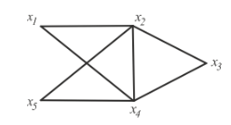
Данный граф является эйлеровым, так как он имеет эйлеров цикл (x₂, x₅, x₄, x₁, x₂, x₃, x₄, x₂).
Теорема. Эйлеров граф связный, и все его вершины четны. Доказательство.
Связность следует из определения эйлерового графа. Эйлеров цикл содержит каждое ребро и притом только один раз. Следовательно, степень каждой вершины графа должна состоять из двух одинаковых слагаемых: количество входов в вершину и количество выходов из вершины.
Теорема. Если граф G(X, T) связный и все его вершины четны, то он обладает эйлеровым циклом.
Теорема. Если граф G(X, T) обладает эйлеровым путем с концами А и В, то граф G(X, T) связный и А и В его единственные нечетные вершины.
Доказательство.
Если путь начинается в А и кончается в В, то А и В нечетные вершины, даже если путь неоднократно проходил через них. В любую другую вершину путь должен привести и вывести из нее, т.е. остальные вершины четные.
Теорема. Если граф G(X, T) связный и А и В его единственные нечетные вершины, то граф обладает эйлеровым путем с концами А и В.
Теорема. Если граф G(X, T) связный, то можно построить цикличный маршрут, содержащий все ребра в точности 2 раза, по одному в каждом направлении.

Обход графа в глубину
Поиск в глубину использует две структуры – стек для запоминания еще не обработанных вершин и список для запоминания уже обработанных. Поиск выполняется следующим образом:
- задать стартовую вершину (аналог корневой вершины при обходе дерева)
- обработать стартовую вершину и включить ее во вспомогательный список обработанных вершин
- включить в стек все вершины, смежные со стартовой
- организовать цикл по условию опустошения стека и внутри цикла выполнить:
  - извлечь из стека очередную вершину
  - проверить по вспомогательному списку обработанность этой вершины
  - если вершина уже обработана, то извлечь из стека следующую вершину
  - если вершина еще не обработана, то обработать ее и поместить в список обработанных вершин
  - просмотреть весь список смежных с нею вершин и поместить в стек все еще не обработанные вершины
Например, для представленного на рисунке обычного графа получим:
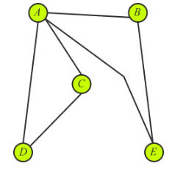
- пусть стартовая вершина – B
- включаем B в список обработанных вершин: список = (В)
- помещаем в стек смежные с В вершины, т.е. A и E: стек = (А, Е)
- извлекаем из стека вершину E: стек = (А)
- т.к. E нет в списке обработанных вершин, то обрабатываем ее и помещаем в список: список = (В, Е)
- смежные с E вершины – это A и B, но B уже обработана, поэтому помещаем в стек только вершину А: стек = (А, А)
- извлекаем из стека вершину А: стек = (А)
- т.к. А нет в списке обработанных вершин, то помещаем ее туда: список = (В, Е, А)
- смежные с А вершины – это B, C, D, E, из которых B и E уже обработаны, поэтому помещаем в стек C и D: стек = (A, C, D)
- извлекаем из стека вершину D: стек = (A, C)
- т.к. D не обработана, то помещаем ее в список: список = (B, E, A, D)
- смежные с D вершины – это А и С, из которых А уже обработана, поэтому помещаем в стек вершину С: стек = (А, С, С)
- извлекаем из стека вершину С: стек = (А, С)
- т.к. С не обработана, помещаем ее в список: список = (B, E, A, D, C)
- смежные с С вершины – это A и D, но они обе уже обработаны, поэтому в стек ничего не заносим
- извлекаем из стека С, но она уже обработана
- извлекаем из стека А, но она тоже уже обработана
- т.к. стек стал пустым, то завершаем обход с результатом (B, E, A, D, C)

Обход графа в ширину
Работает немного по другому: сначала обрабатываются все вершины, смежные с текущей, а лишь потом – их потомки. Вместо стека для запоминания еще не обработанных вершин используется очередь.
Последовательность действий:
- задать стартовую вершину (аналог корневой вершины при обходе дерева)
- обработать стартовую вершину и включить ее во вспомогательный список обработанных вершин
- включить в очередь все вершины, смежные со стартовой
- организовать цикл по условию опустошения очереди и внутри цикла выполнить:
  - извлечь из очереди очередную вершину
  - проверить по вспомогательному списку обработанность этой вершины
  - если вершина уже обработана, то извлечь из очереди следующую вершину
  - если вершина еще не обработана, то обработать ее и поместить в список обработанных вершин
  - просмотреть весь список смежных с нею вершин и поместить в очередь все еще не обработанные вершины
Тот же что и раньше пример даст следующий результат:
- пусть стартовая вершина – B
- включаем B в список обработанных вершин: список = (В)
- помещаем в очередь смежные с В вершины, т.е. A и E: очередь = (А, Е)
- извлекаем из очереди вершину А: очередь = (Е)
- т.к. она не обработана, добавляем ее в список: список = (В,А)
- смежные с А вершины – это B, C, D и E, помещаем в очередь вершины C, D и E: очередь = (E, C, D, E)
- извлекаем из очереди вершину Е: очередь = (C, D, E)
- т.к. Е не обработана, помещаем ее в список: список = (B, A, E), т.е. в первую очередь обработаны обе смежные с В вершины
- смежные с Е вершины – это А и В, но обе они уже обработаны, поэтому очередь новыми вершинами не пополняется
- извлекаем из очереди вершину С: очередь = (D, E)
- т.к. С не обработана, то помещаем ее в список: список = (B, A, E, С)
- смежные с С вершины – это А и D, помещаем в очередь только D: очередь = (D, E, D)
- извлекаем из очереди вершину D: очередь = (E, D)
- т.к. D не обработана, помещаем ее в список: список = (B, A, E, С, D)
- смежные с D вершины – это А и С, но обе они обработаны, поэтому очередь не пополняется
- извлекаем из очереди вершину Е, но она уже обработана: очередь = (D)
- извлекаем из очереди вершину D, но она уже обработана и т.к. очередь становится пустой, то поиск заканчивается с результатом (B, A, E, С, D), что отличается от поиска в глубину.

Задачи
Ориентированный граф задан связями между его вершинами (например, A B означает наличие дуги из вершины А в вершину B). Нарисовать этот граф, представить его в виде матрицы смежности, вывести степень вершины каждого графа, а также полустепени захода и исхода для каждой вершины, проверить граф на наличие в нем Эйлерова пути, для заданной вершины выполнить обход графа в ширину и в глубину.
Варианты заданий:
1. Граф
A B
B C
C D
D G
G H
D F
F H
D E
E C
Начальная вершина обхода A
2. Граф
A B
B C
C D
D G
G H
H F
F H
F E
E D
Начальная вершина обхода A
3. Граф
A B
B E
C D
D H
A H
H F
F C
G E
B G
Начальная вершина обхода A
4. Граф
A H
B C
H B
B G
F A
C F
C D
D E
D F
Начальная вершина обхода A
5. Граф
A B
B C
C D
D H
H G
G F
F E
A E
E B
B F
F C
C D
Начальная вершина обхода A
6. Граф
A B
C D
D G
G H
B C
D E
D F
F H
E C
Начальная вершина обхода E
7. Граф
A B
D G
G H
C D
B C
H F
F E
F H
E D
Начальная вершина обхода C
8. Граф
A B
F C
D H
A H
G E
B G
B E
C D
H F
Начальная вершина обхода B
9. Граф
A H
B C
D E
D F
F A
C F
H B
B G
C D
Начальная вершина обхода D
10. Граф
A B
B C
A E
E B
B F
C D
D H
H G
F C
C D
G F
F E
Начальная вершина обхода C

